**Информационный блок темы.**

**ТЕМА:** **Расспрос, общий осмотр пациентов с заболеваниями почек и мочевыводящих путей. Осмотр и перкуссия поясничной области. Пальпация мочеточниковых точек и почек.**

Пациенты с заболеванием почек и мочевыводящих путей могут предъявлять **общие неспецифические жалобы**: головные боли, головокружение, шум в голове, нарушение зрения, одышка, сердцебиение, неприятные ощущения в области сердца, диспепсические явления, кровотечения, кровоизлияния, боли в суставах и костях, повышение температуры.

**Специфические жалобы**: боли в поясничной области и других отделах живота (правом и левом фланке, надлобковой области), нарушение мочеотделения (количество мочи) и мочеиспускания (частота, дизурия), изменение цвета мочи, появление отеков.

Общие принципы расспроса предусматривают проведение детализации каждой вышеуказанной жалобы. При этом следует уточнять точную локализацию болевого ощущения, характер боли, периодичность, продолжительность, при каких условиях они появляются, связь с мочеиспусканием, куда иррадиируют, сопровождаются ли дизурическими расстройствами, повышением температуры тела.

**Болевые** ощущения при почечной патологии могут локализоваться в поясничной области (чаще всего), в соответствующем фланке живота (на всем его протяжении) и над лоном (при поражении мочевого пузыря). Боли могут быть постоянными и периодическими, острого характера и тупые (ноющие) боли. Последние характерны для острого гломерулонефрита, застойной почки. Боль острого характера вследствие быстрого растяжения капсулы возникает при инфаркте почки.

Острая односторонняя боль в поясничной области характерна для мочекаменной болезни. Обычно она возникает остро, в виде приступа **почечной колики** (colica renalis). Обусловлена эта боль тем, что при закупорке камнем мочеточника происходит задержка мочи в почечной лоханке, резкое ее расширение и рефлекторное сокращение ее мышц. Боль обычно длится несколько часов, уменьшается после применения тепла (горячая ванна, грелка), спазмолитических препаратов. В некоторых случаях болевой приступ купируется только после применения наркотиков (морфия, омнопона, промедола). Такая боль называется морфинной. Боли при почечной колике очень редко ограничиваются поясничной областью, они распространяются на переднюю поверхность живота, иррадиируют в паховую область (по ходу мочеточников), в промежность, в половые органы, в ногу. Характерно поведение пациентов в момент приступа почечной колики – они мечутся в постели, сгибаются калачиком на больном боку, через минуту – другую выпрямляются, хватаясь рукой за поясничную область, бегут в ванную комнату, залезая порой в очень горячую воду, затем возвращаются в постель и так до тех пор, пока не купируется болевой приступ.

Интенсивная односторонняя боль в поясничной области, неострого характера наблюдается при паранефрите (воспалении околопочечной клетчатки). При этом боль сопровождается подъемом температуры тела, иногда до значительных цифр. Она, как правило, постоянная, никуда не иррадиирует и не сопровождается дизурическими явлениями.

**Дизурия** – затруднение, болезненность при мочеиспускании, изменения струи мочи. Дизурия может быть самостоятельным явлением и сопутствующим болевому синдрому. Дизурия наблюдается при цистите, уретрите, мочекаменной болезни, аденоме предстательной железы.

**Изменения струи** мочи (сильная или слабая, тонкая, прерывистая или без особенностей) являются признаками патологии нижних отделов мочевыводящих путей (аденома предстательной железы), сочетаются с недержание мочи.

**Здоровый человек мочится 3 - 5 раз в сутки, выделяя при этом от 0,5 до 1,5 литров соломенно–желтого цвета мочи.**

**Поллакиурия** - более частое, болезненное мочеиспускание, наблюдается при воспалительных заболеваниях мочевого пузыря (цистит) и мочеиспускательного канала (уретрит). Поллакиурия при этом сочетается с дизурией, изменением количества отделяемой мочи. Поллакиурия может сопровождать полиурию.

**Полиурия** – объемвыделения мочи более 2 литров в сутки.

Физиологическая полиурия может наблюдаться при употреблении большого количества жидкости, сахара, понижении температуры окружающей среды.

Полиурия наблюдается в период схождения отеков, после применения мочегонных средств, при рассасывании плеврального экссудата, асцита, после приступа стенокардии и пароксизмальной тахикардии (urina spastica). Для сахарного диабета характерно обильное выделение мочи (до 8–10 литров в сутки) с повышенным удельным весом. При несахарном диабете количество мочи еще больше (свыше 10 литров), но с низким удельным весом.

Постоянная полиурия с низким удельным весом (**гипостенурия**) наблюдается при хроническом гломерулонефрите, пиелонефрите, амилоидозе почек и поликистозе в период возникновения почечной недостаточности. В основе полиурии при этом лежит падение фильтрационной способности клубочков и реабсорбционной функции канальцев. Эта полиурия вынужденная, компенсаторная.

**Олигурия** – уменьшение количества выделяемой мочи (менее 500 мл за сутки) и **анурия** (менее 50 мл в сутки по катетеру введенному в мочевой пузырь).

Внепочечная олигурия наблюдается при обильном потоотделении, лихорадочных состояниях, рвоте, профузных поносах, накоплении жидкости в организме (сердечная недостаточность), больших кровопотерях, шоке.

**Истинная почечная анурия (секреторная)** характерна для тяжелой формы острого гломерулонефрита, хронического гломерулонефрита.

**Экскреторная анурия** развивается из–за препятствий, возникающих в мочевыводящих путях (закупорка мочеточников сгустками крови, камнем, опухолью).

Анурия может быть кратковременной (около суток) и длительной. Если анурия продолжается более 3–5 дней, то в связи с накоплением в крови азотистых шлаков развивается картина почечной недостаточности (уремии).

От секреторной или экскреторной анурии следует отличать такую **задержку мочи**, когда больной не в состоянии опорожнить мочевой пузырь. Это может быть при парезе мочевого пузыря, опухолях предстательной железы, тяжелых инфекционных заболеваниях, после хирургических операций на органах малого таза, у пациентов в бессознательном состоянии (мозговая кома). Таким больным необходимо спускать мочу катетером.

**Никтурия** - выделение более 1/3 суточного объема мочи ночью.

Никтурия, сочетающаяся с олигурией днем, характерна для сердечной недостаточности (сердечная никтурия).

При заболеваниях почек (хронический гломерулонефрит, пиелонефрит) никтурия сочетается с полиурией и свидетельствует о хронической почечной недостаточности.

Изменение цвета мочи может зависеть от выделения почками некоторых лекарственных веществ (рифампицин, 5–НОК), от примеси к моче желчных пигментов, крови (гематурия) или гноя (пиурия). Для диагностики заболеваний почек и мочевыводящих путей имеют значение последние два признака, т.е. гематурия и пиурия.

**Гематурия –** наличие крови в моче.

**Макрогематурии** - видимое на глаз окрашивание мочи кровью. Достаточно поступления 1 мл крови в 1 литр мочи, чтобы обнаружить эту примесь макроскопически.

**Микрогематурия -** примесь крови к моче определяется только лабораторно при микроскопии.

Гематурия может быть почечной и внепочечной.

Для того, чтобы установить источник гeмaтуpии, можно использовать пробу с тремя стаканами, т, е. пациенту во время мочеиспускания предлагают собирать мочу отдельными порциями последовательно в три разные стеклянные емкости. Если кровь обнаруживается только в первой из них, источником гематурии является уретра. Наличие крови во всех трех пробах указывает на кровотечение из почки. Если же гематурия выявляется только в третьей порции, то источником ее чаще всего является мочевой пузырь.

Гематурия наблюдается при острых и хронических гломерулонефритах (моча «цвета мясных помоев»), мочекаменной болезни, опухолях почек и мочевыводящих путей, геморрагическом синдроме самой различной этиологии (моча красного цвета).

От гематурии следует отличать **гемоглобинурию**, т.е. выделение свободного гемоглобина в результате усиленного разрушения эритроцитов (переливание несовместимой крови, гемолиз при отравлении ядами, маршевая гемоглобинурия). Моча при этом приобретает буро–красный оттенок.

**Пиурия** – наличие гноя в моче. Она может быть обнаружена при осмотре глазом и под микроскопом, наблюдается при пиелонефрите, гнойных уретритах, туберкулезе почек, цистите. Моча при этом становится мутной и, в зависимости от количества поступившего гноя, серовато–кремового оттенка.

Жалоба на **отеки** так же, как и изменение цвета мочи, носит субъективно–объективный характер - помимо данных расспроса, может быть выявлена и подтверждена результатами объективного осмотра.

**Признаки отеков почечного происхождения**:

* развиваются очень быстро, иногда, даже внезапно в утренние часы,
* раньше всего появляются на лице, особенно на веках, вокруг глаз, где имеется наиболее рыхлая клетчатка,
* отекают одновременно кисти рук и ноги (может быть замечено по появившейся вдруг тесноте колец, обуви),
* при надавливании легко образуется ямка – отеки мягкие,
* бледность, сухость кожи.

Они могут занимать только подкожную клетчатку (поверхностные отеки) или распространяются на внутренние органы и полости тела (глубокие отеки). Для нефротического синдрома характерно развитие гидроторакса, гидроперикарда, асцита. Такие распространенные, массивные отеки обозначаются как **анасарка**.

Отек мозга может проявляться головной болью, потерей зрения, судорогами. Глубокие почечные отеки иногда протекают скрытно. Установлено, что до появления отчетливых отеков в организме пациента может задерживаться от 3 до 5 литров жидкости.

Характерны для заболеваний почек общие жалобы: головные боли, головокружение, шум в голове, нарушение зрения, диспепсические расстройства, похудение, кровоточивость, зуд кожи, боли в костях и суставах.

**Головные боли, головокружение, шум в голове, нарушение зрения** часто появляются у пациентов острым и хроническим гломерулонефритом и обусловлены спастическим состоянием сосудов. При хроническом гломерулонефите указанные жалобы в основном связаны с повышением артериального давления или с уремической интоксацией. Гипертезия нередко сопровождается одышкой, сердцебиением и появлением неприятных ощущений в области сердца. Одышка при остром гломерулонефрите бывает связана с острой левожелудочковой недостаточностью (отек легких).

С возникновением недостаточности азотовыделительной функции почек (уремия) пациенты могут жаловаться на отсутствие аппетита, сухость и неприятный вкус во рту, чувство тяжести в подложечной области, тошноту, рвоту, упорные поносы. Эти **диспепсические расстройства** при почечной недостаточности объясняются задержкой в организме азотистых шлаков и выделением их слюнными железами, желудком, двенадцатиперстной кишкой, тонким кишечником, а также раздражающим действием аммиачных солей, вызывающих эрозивно–язвенное поражение слизистой оболочки всего желудочно–кишечного тракта с возникновением гастрита, дуоденита, энтероколита.

При хронической почечной недостаточности отмечаются **похудение**, что может быть связано с «высыханием» пациентов вследствие компенсаторной полиурии, а также с развитием дистрофического синдрома и синдрома мальабсорбции при поражении тонкого кишечника.

Недостаточное всасывание витаминов и токсическое воздействие азотистых шлаков на гемопоэз являются причиной **кровотечений** и **кровоизлияний** различной локализации.

При хронической почечной недостаточности пациенты могут жаловаться также на **зуд кожи**, обусловленный выделением азотистых шлаков потовыми железами, **боли в костях** и **суставах**. Из костей при этом удаляется ионы кальция, натрия и других микроэлементов, идущие на нейтрализацию ацидоза, а в суставы поступает мочевая кислота, мочевина и другие азотистые метаболиты, что является причиной появления так называемой уремической подагры и патологических переломов костей.

**Осмотр пациентов с заболеваниями почек и мочевыводящих путей**

**Осмотр** пациентов при заболевании почек и мочевыводящих путей позволяет выявить отеки, бледность кожных покровов, кровоизлияния, следы расчесов, пепельный налет на коже.

При развитии хронической почечной недостаточности, отмечается **спутанность сознания** вплоть до его полной потери (ступор, сопор, кома), наличие мелких клонических судорог, подергивание отдельных групп мышц, узкие зрачки.

При осмотре **кожи** у пациентов с уремией можно заметить шелушение с мелким порошкообразным налетом сероватого цвета – это продукты кристаллизации азотистых шлаков, выделяющихся с потом (мочевины, креатина), следы расчесов, кровоизлияния в кожу.

**Отеки** могут быть различной степени выраженности – от едва заметной пастозности до массивного отека кожи и подкожной клетчатки.

Впервые отеки могут появиться на лице (на веках), что вместе с одутловатостью, бледностью и сужением глазных щелей создает характерный вид лица почечного пациента (facies nephritica). Отеки могут определяться также на ногах, пояснице, грудной клетке, руках.

Отечная жидкость, пропитывая подкожную клетчатку, растягивает кожные покровы, вследствие чего кожа становится гладкой, блестящей.

**Бледность кожи** при остром гломерулонефрите зависит от спазма и сдавления отечной жидкостью мелких кровеносных сосудов кожи, а не от уменьшения содержания гемоглобина и эритроцитов (**псевдоанемия**). При этом слизистые оболочек твердого неба и конъюнктивы остаются бледно–розовыми.

При хроническом гломерулонефрите (в отличие от острого гломерулонефрита) и, особенно, при ХПН может иметь место **истинная анемия.** Кожа бледно - восковидного цвета сочетается с бледностью слизистых оболочек.

При развитии в околопоясничной клетчатке воспалительного процесса (паранефрита) можно выявить выпячивание поясничной области (ее припухлость), покраснение и отечность кожи на пораженной стороне.

**Перкуссия области почек и мочевыводящих путей**

Классическая перкуссия почек ввиду их глубокого топографического расположения не применяется, однако в известной степени к непосредственной перкуссии приближается метод поколачивания области почек.

**Симптом поколачивания (Пастернацкого)** определяется в вертикальном положении пациента. Ладонную поверхность левой руки прикладывают к правой или левой половине поясничной области, а правой рукой, сжатой в кулак или локтевой поверхностью кисти, ударяют по тыльной стороне левой руки, вызывая тем самым сотрясение подлежащих тканей (рис.1.).

|  |  |
| --- | --- |
|  |  |
| Рис.1. Симптом поколачивания. | |

При воспалении околопочечной клетчатки (паранефрит), почечной ткани и лоханок (пиелонефрит), мочекаменной болезни это сопровождается болевой реакцией (положительный **симптом поколачивания**). Этот симптом может быть положительным также при радикулите, миозите.

**Перкуссия мочевого пузыря**. Производится в вертикальном и горизонтальном положении пациента.

Палец–плессиметр располагают горизонтально, параллельно лобку на уровне пупка или чуть ниже его и производят тихую перкуссию сверху вниз по передней срединной линии по направлению к лобку.

Если мочевой пузырь растянут мочой, при перкуссии появляется укорочение перкуторного звука над лобком, если же он пуст, то определяется тимпанический звук вплоть до лонного сочленения.

**Пальпация почек и мочевыводящих путей**

* **Пальпация мочеточниковых точек**.

Пальпация передней поверхности живота и поясничной области в ряде случаев дает возможность определить наличие болевых точек, связанных с поражением почек и мочевыделительных путей – **мочеточниковые точки** (рис.2.)

Давление в этих точках, в норме обычно безболезненное, становится резко чувствительным при мочекаменной болезни, а также пиелонефрите, паранефрите, опухолевом и туберкулезном поражении почек.

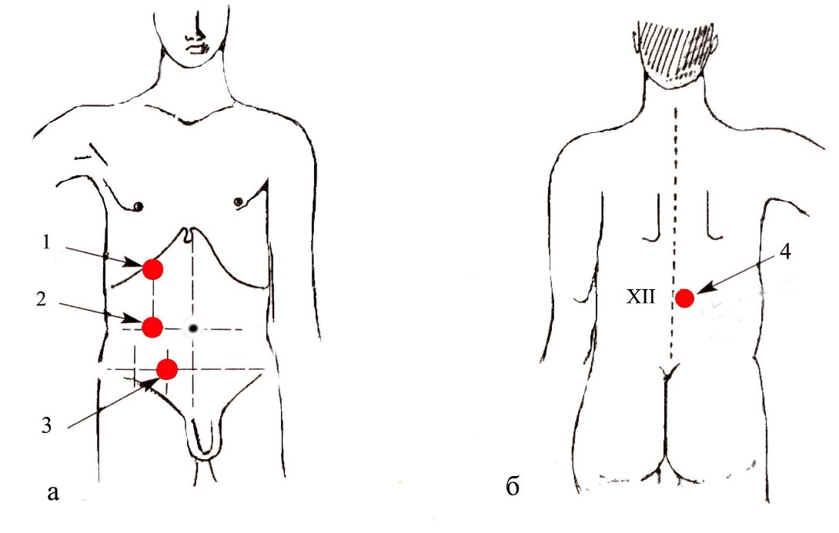

Рис.2. Мочеточниковые точки:

а) передние: 1 – подреберные; 2 - верхние мочеточниковые; 3 - средние мочеточниковые; б) задние: 4 - реберно–позвоночниковые

Три пары **передних** **мочеточниковых точек:**

* подреберные – у переднего конца X ребра,
* верхние мочеточниковые – у наружного края прямой мышцы живота на уровне пупка,
* средние мочеточниковые – на месте пересечения l.biiliaca с вертикальными линиями, проведенными через spina ossis pubis .

Пара **задних мочеточниковых точек**:

* реберно–позвоночниковые – в углу, образованном нижнем краем XII ребра и позвоночником,

**Пальпация почек**.

Располагаясь забрюшинно, почки не относятся непосредственно к органам брюшной полости. Тем не менее, их исследование проводят одновременно с изучением физических свойств органов, лежащих в брюшной полости. Соблюдаются все основные принципы метода глубокой скользящей методической пальпации органов по В.П.Образцову.

**Положение пациента**.

Пальпация почек может производиться в вертикальном (по С.П.Боткину) и горизонтальном (по В.П.Образцову) положениях пациента.

Пальпация почек в вертикальном, т.е. стоячем положении пациента удобна для выявления **нефроптоза** (опущение почки), особенно в случаях небольшого их смещения. Для лучшего ощупывания почек в вертикальном положении больного можно чуть-чуть наклонить его туловище вперед.

В горизонтальном положении пациента почка возвращается в свое ложе и даже глубокие дыхательные движения диафрагмы не в состоянии заставить ее сместиться вниз настолько, чтобы она стала доступной пальпации. Аналогичная закономерность наблюдается при опухоли в почке или образовании в ней камней.

**Техника пальпации**.

**Первый момент** пальпации – установка рук. Ощупывание почек производится двумя руками, т.е. **бимануально**.

Левую руку при этом подводят снизу под поясницу, а правую укладывают на область соответствующего фланка.

Кончики согнутых пальцев находятся на 3–5 см ниже края реберной дуги.

Пальцы пальпирующей руки устанавливаются перпендикулярно оси почки, которая направлена почти вертикально.

Особенность положения почек состоит в том, что нижний полюс их дальше отстоит от позвоночника, чем верхний.

Направление кисти левой руки при пальпации почек горизонтальное, правой кисти – почти вертикальное, с небольшим разворотом тыла кисти кнаружи (рис. 3, 4).

**Второй момент** – образование кожной складки поверхностным движением пальпирующей руки **кверху**.

**Третий момент** – погружение правой руки вглубь живота на выдохе, когда наступает максимальное расслабление мышц брюшного пресса. Достигнуть задней брюшной стенки кончиками пальцев обычно удается за 2–3 выдоха.

Левая рука при этом активно помогает правой, поднимая кпереди поясничную область и приближая почку к пальцам пальпирующей руки. Стремятся сблизить обе руки настолько это представляется возможным.

**Четвертый момент** – скольжение с ощупыванием почки. При сближении обеих рук больного просят сделать глубокий вдох, во время которого почка опускается вниз и подходит под пальцы правой руки.

После этого кончики пальцев начинают скользить сверху вниз, производя оценку основных физических свойств пальпируемого органа.

Иногда прощупывание почки представляется возможным только благодаря применению особого способа – баллотирования: к вышеописанным приемам обычного бимануального исследования добавляются ритмичные толчкообразные движения пальцев левой руки навстречу правой и наоборот.

|  |
| --- |
|  |
| Рис. 3. Установка рук при пальпации правой почки |

|  |
| --- |
|  |
| Рис. 4. Установка рук при пальпации левой почки |

При значительном увеличении почки или ее опущении в момент движения правой рукой вниз соскальзываем с ее нижнего полюса. В начальных стадиях заболевания пальпация на глубоком выдохе получается отрицательной, т.е. мы ничего не ощущаем. На вдохе нижний полюс достигает места соприкосновения обеих рук исследующего, и кончики пальцев правой руки получают четкое пальпаторное ощущение от этого полюса.

Увеличение размеров почки в 1,5-2 раза делает ее доступной пальпации без опущения.

Нефроптоз чаще отмечается у худощявых и многорожавших женщин астенического телосложения с вялой брюшной стенкой.

Вследствие более высокого расположения и прочной фиксации левой почки нефроптоз в первую очередь развивается с правой стороны. Он может быть изолированным и в комплексе с опущением других органов брюшной полости (висцероптоз).

**Различают три степени опущения почек**.

I степень – прощупываемая почка (ren palpabilis). Характеризуется прощупыванием только нижнего полюса почки. Смещаемость ее небольшая.

II степень – подвижная почка (ren mobilis). При этом почка определяется целиком, легко смещается, не переходя, за белую линию живота.

III степень – блуждающая почка (ren migrans). Характеризуется свободным перемещением пальпируемой почки в брюшной полости в различных направлениях, в том числе за линию позвоночника в противоположную от естественного положения сторону. Она легко возвращается в свое ложе, хотя очень редко там находится. Чаще всего блуждающая почка бывает двусторонней.

Форма почки, если она прощупывается целиком, чаще всего бобовидная, поверхность – гладкая, консистенция – плотная, болезненность – небольшая в виде неприятного тянущего ощущения.

После пальпации опущенной почки в моче иногда появляется белок (симптом Жебровского) или эритроциты. Пальпаторная протеинурия и баллотирование может служить отличительным признаком почки в сомнительных случаях прощупывания овального плотного тела в брюшной полости.

Причиной увеличения почек чаще всего является развитие гипернефромы, поликистоза и гидропионефроза. Во всех этих случаях резко изменяется форма и характер поверхности почки, ее консистенция.

Мягко–эластичная, флюктуирующая консистенция характерна для гидронефроза или пионефроза.

Бугристая поверхность и очень плотная консистенция пальпируемой почки больших размеров указывает на поражение ее опухолью. Кистозное перерождение почек также сопровождается бугристостью и повышением плотности, но, в отличие от опухоли, этот процесс бывает двусторонним.

* **Пальпация мочевого пузыря**.

Пальпация мочевого пузыря проводится сверху вниз по срединной линии по всем законам глубокой скользящей методической пальпации Glenard–Образцова–Гаусмана.

**В норме** мочевой пузырь не пальпируется.

При длительной задержке мочи мочевой пузырь определяется при ощупывании в виде закругленного эластического тела в надлобковой области живота.

Опухоли и камни мочевого пузыря пальпации обычно не доступны. Лишь при очень больших их размерах и мягкой брюшной стенке иногда удается прощупать образование в глубине брюшной полости за лонным сочленением.

**Аускультация почек**

Аускультация в диагностике заболевании почек используется для распознавания патологии почечных артерий.

В поясничной области в **реберно–позвоночном углу** при стенозе почечной артерии может выслушиваться систолический шум (рис.5.).

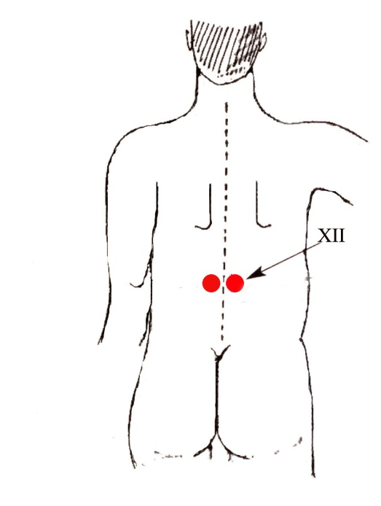

Рис. 5. Точки аускультации почек